附件

2018年国家级教学成果奖大讲堂

——以本为本，打造金课专题培训

主讲人简介

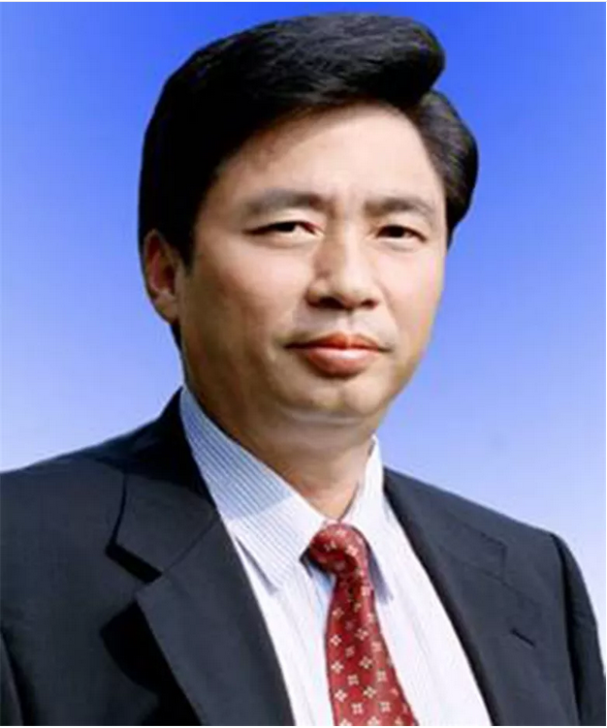

**1.谢和平**

中国工程院院士。1998年至2003年任中国矿业大学校长、中国矿业大学（北京校区）校长；2003年至2017年，任四川大学校长。现任深圳大学深地科学与绿色能源研究院院长，兼任国务院学位委员会委员、中国科学技术协会常委、教育部科技委地学与资源部主任。谢和平院士主持国家重点研发计划、基金委重大科研设备研发项目、国家973项目（2次）等国家级课题数十项，荣获国家自然科学二等奖（2007）、国家科技进步二等奖（2000）、国家科技进步三等奖（1999）、国家自然科学三等奖（1995），及首届“中国青年科学家奖（技术科学）”、孙越崎能源大奖（2001）、何梁何利基金科学与技术进步奖（2004）和省部级二等以上奖励多项。作为项目负责人获2018年国家级教学成果奖特等奖。

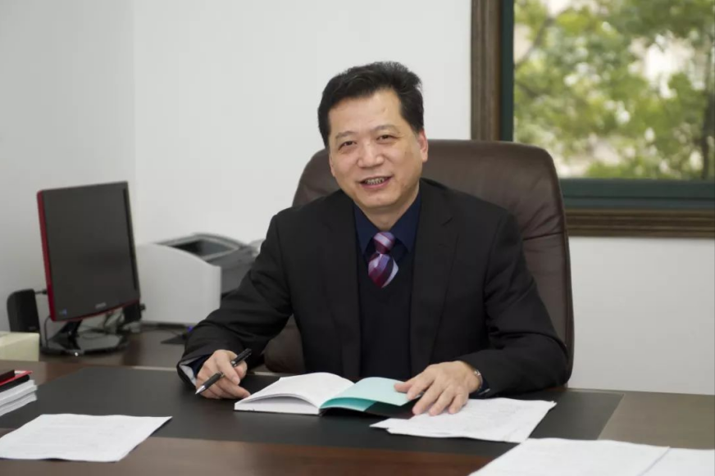**2.彭南生**

华中师范大学副校长、教授、博士生导师。湖北省有突出贡献中青年专家，入选教育部新世纪优秀人才支持计划，中组部国家“万人计划”哲学社会科学领军人才，中宣部文化名家暨“四个一批”人才，享受国务院政府专家津贴。主要研究方向为中国近代经济史，辛亥革命史。主持多项国家级和教育部人文社科重点研究基地重大项目，获全国优秀博士学位论文奖、教育部科学研究（人文社会科学）优秀成果奖二等奖、国家级精品教材奖等。作为项目负责人获2018年国家级教学成果奖特等奖。

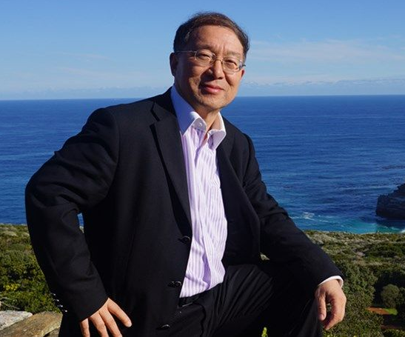**3.卢家楣**

上海师范大学心理研究所所长，教授、博士生导师。国家级教学名师，国家“万人计划”教学名师，获国务院特殊津贴。长期从事心理学教研，提出“以情优教”思想，创立了一整套情感教学理论和操作策略。主持教育部哲学社会科学重大课题等10多项，曾获全国首届曾宪梓教育奖、全国首届宝钢优秀教师奖、全国高校人文社科优秀成果奖、全国教科优秀成果奖、国家优秀教学成果奖、国家优秀教材奖等30多项。获2018年国家级教学成果奖一等奖。

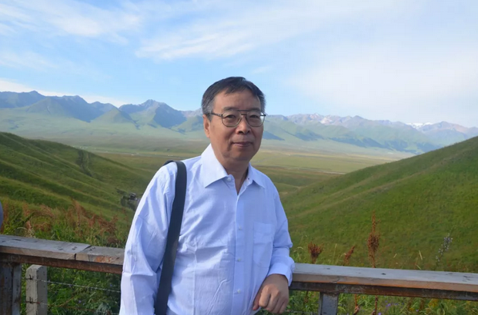**4.孙康宁**

山东大学教授、博士生导师，国家级教学名师，国家“万人计划”教学名师，享受国务院政府特殊津贴。先后获得国家发明奖二等奖、教育部科技进步一等奖、山东省级科技进步一等奖等多项科技奖以及山东省教学成果一、二等奖。先后主持国家863项目、国家自然科学基金项目以及财政部和教育部项目20多项。主讲的《工程材料与机械制造基础》课程获得国家级精品课称号、教学团队获得国家级教学团队。作为项目负责人获2018年国家级教学成果奖一等奖。